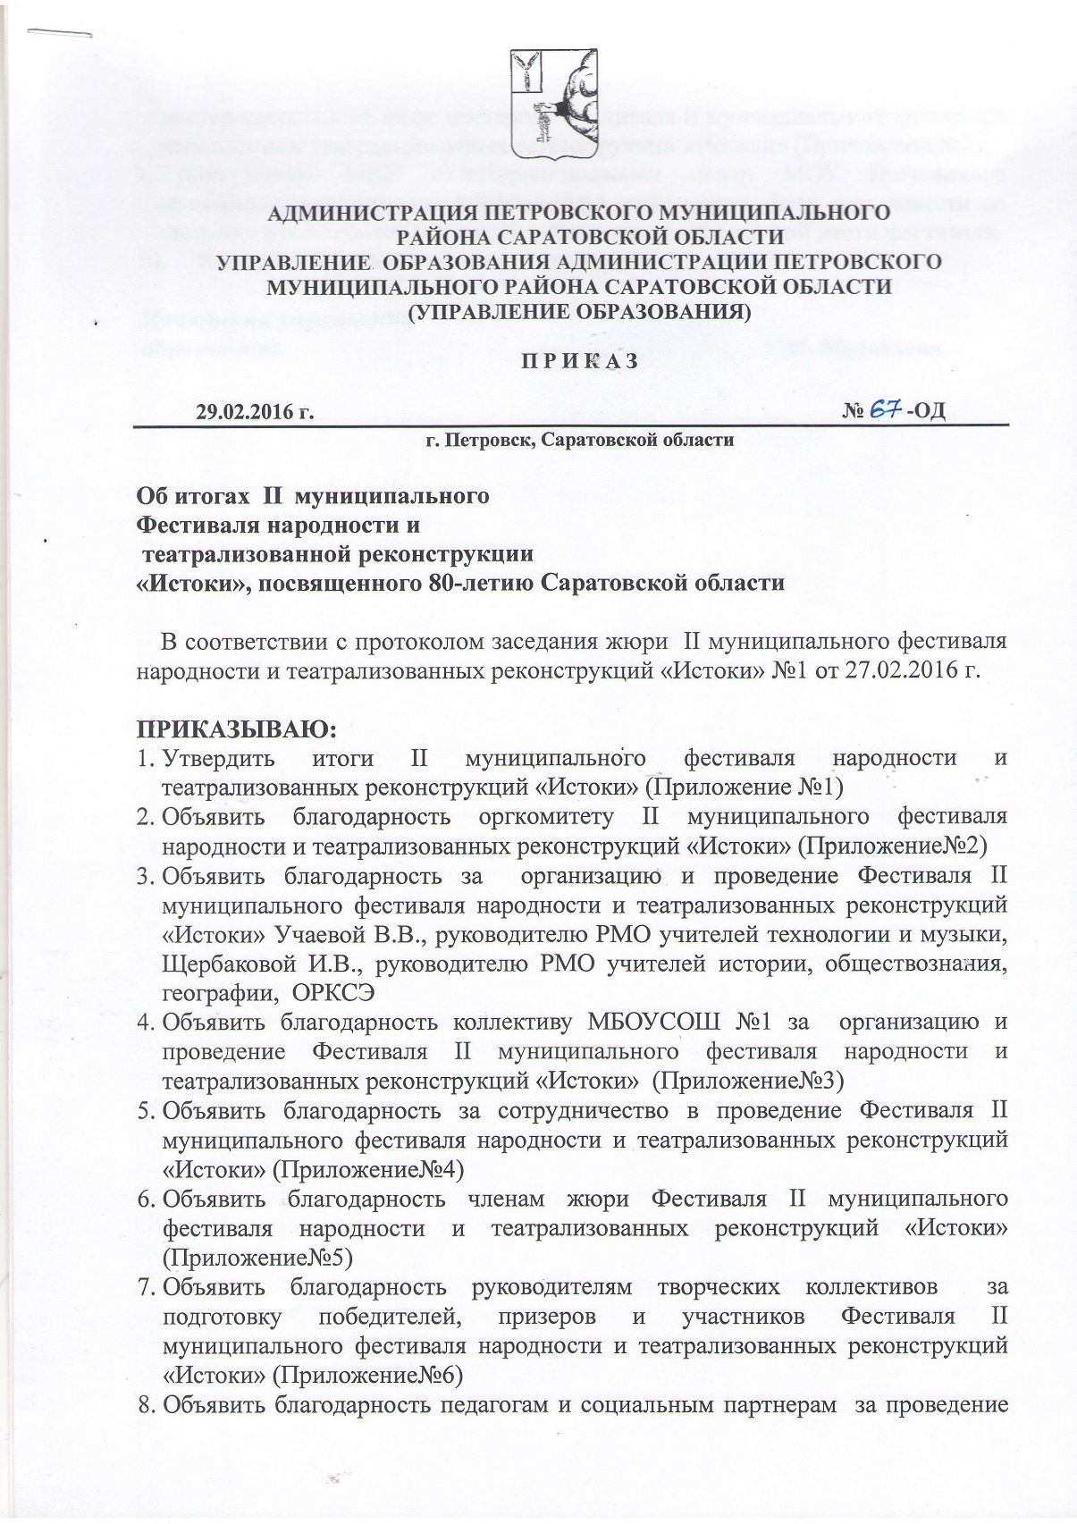

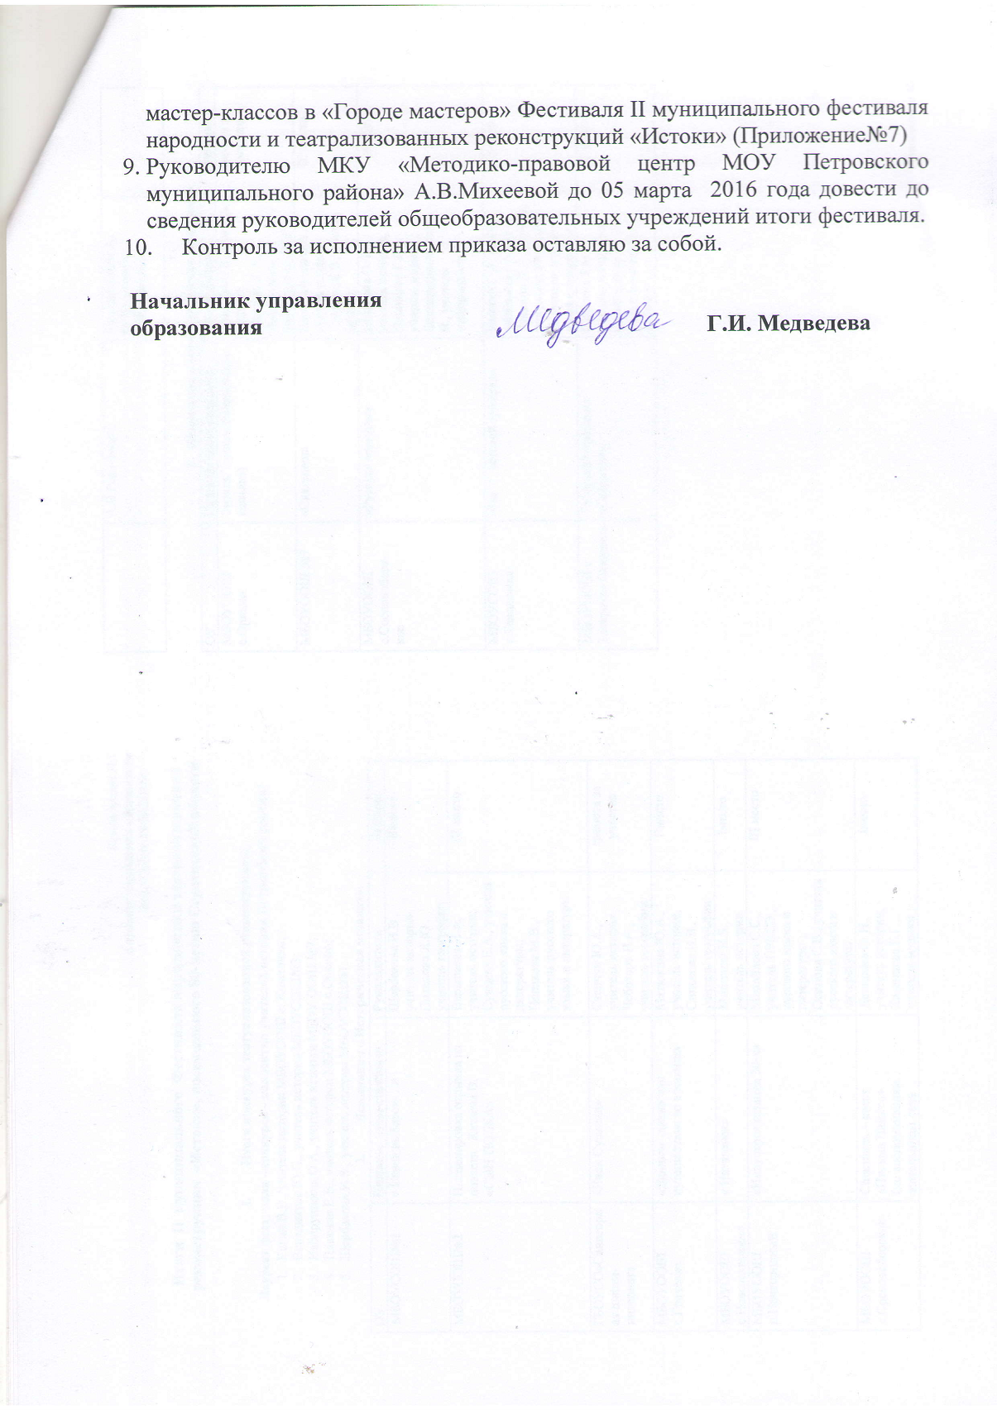

Приложение №1
к приказу управления образования
№72-ОД от 29.02.2016г.

Итоги II муниципального Фестиваля народности и театрализованной реконструкции «Истоки», посвященного 80-летию Саратовской области

- Итоги конкурса театрализованной реконструкции:
Лауреат фестиваля –конкурса – коллектив учителей истории Петровского района:
- Кагин В.В., учитель истории МБОУСОШ с. Кожевино;
- Венедиктов Ю.П., учитель истории МБОУСОШ№3;
- Набирушкина О.А., учитель истории МБОУ ООШ №7;
- Плакина Е.В., учитель истории МБОУООШ с.Оркино;
- Щербакова И.В., учитель истории МБОУСОШ№1.
- Номинация « Историческая мозаика»
ОУ | Название мини-спектакля | Руководители | Рейтинг
МБОУСОШ№1 | « Перед выбором…» | Щербакова И.В., учитель истории  Полевова Л.Ю., учитель географии | IIместо
МБОУСОШ№2 | Инсценировка отрывка из повести Катаева В.  «СЫН ПОЛКА» | Варыпаева И.А, учитель истории;  Сунцева Е.А., учитель русского языка и литературы;  Полякова М.В., учитель русского языка и литературы | III место
ГБОУСО»Санаторная школа-интернат» | «Иван Сусанин» | Степчук Ю.А., учитель истории  Чеботарь И.А., учитель географии | грамота за участие
МБОУООШ с.Грачевка | «Давным -давно или путешествие во времени» | Матюхина Ю.А., учитель истории, Синькова И.В., учитель географии | IIместо
МБОУООШ с.Новозахаркино | « Нахаленок» | Мишкина И.Б., учитель истории | Iместо
МБОУООШ п.Пригородный | «Индустриализация 30-х» | Михайлова С.С., учитель ОРКСЭ , русского языка и литературы ;  Осипова С.В., учитель русского языка и литературы | III место
МБОУООШ с.Сосновоборское | Спектакль – квест  «Письма Памяти»  (по воспоминаниям жительницы села А.В.Рогачевой) | Денисова О. Н., учитель истории;  Казанцева Г.Г., учитель музыки ;  Безшапошникова  О. В., учитель информатики | Iместо

- Номинация «Этнографические зарисовки»
ОУ | Название мини-спектакля | Руководители | Рейтинг
МБОУООШ с.Оркино | Эрзянь Таусень (мордовская колядка) | Плакина Е.В., учитель истории  Занкина З. А., заместитель директора по УВР | грамота за участие
МБОУООШ №7 | «Сватушки» | Набирушкина О.А., учитель истории  Левагина Е.В., учитель музыки | III место
МБОУООШ с.Сосновоборс-  кое | «Русская ярмарка» | Денисова О. Н., учитель истории;  Казанцева Г.Г., учитель музыки ;  Безшапошникова О. В., учитель информатики | Iместо
МБОУСОШ с.Таволожка | «На весёлой ярмарке» | Иванова Г. В., учитель начальных классов;  Иванова Л. В., учитель географии; Лазарева Г. Я., учитель русского языка и литературы | Iместо
МБОУООШ с. Татарская Пакаевка | Татарский праздник «Сабантуй» | Шабаева Т.М., учитель географии  Сайфетдинова М.Р.. учитель начальных классов | II место

Приложение №2
к приказу управления образования
№87-ОД от 03.03.2015 г.

Объявить благодарность оргкомитету
за организацию и проведение II муниципального фестиваля народности и театрализованных реконструкций «Истоки»
1.Медведеваой Г.И., начальнику управления образования администрации Петровского муниципального района;
2.Михеевой А.В., руководителю МКУ "Методико-правовой центр» Петровского муниципального района;
3.Курбатовой Н.А., методист МКУ "Методико-правовой центр» Петровского муниципального района;
4.Коржан В.В., методист МКУ «Методико-правового центра» Петровского муниципального района»;
5.Захарикову А.П., социальному партнеру, председателю Саратовской региональной общественной организации «Нижневолжское археологическое общество»;
6.Синьковой И.В., директору МБОУООШ с.Грачевка;
7.Матюхиной Ю.А., сотруднику Саратовской региональной общественной организации «Нижневолжское археологическое общество», учителю истории МБОУООШ с.Грачевка, члену совета РМО учителей истории, географии ОРКСЭ ;
8.Полевовой Л.Ю. , учителю географии МБОУСОШ№1 ,члену совета РМО учителей истории, обществознания, географии, ОРКСЭ;
9.Зубановой Е.В., учителю географии МБОУСОШ№1;
10.Кагину В.В., учителю истории и технологии МБОУСОШ с.Кожевино, члену совета РМО учителей истории, обществознания, географии, ОРКСЭ .

Приложение №4
к приказу управления образования
№72-ОД от 29.02.2016 г.

Объявить благодарность коллективу МБОУСОШ №1 за организацию и проведение II муниципального фестиваля народности и театрализованных реконструкций «Истоки»

- Саранцевой Л.В., директору МБОУСОШ№1;
- Мокрецовой Н.Н., заместителю директора по учебной работе МБОУ СОШ №1;
- Потаповой И.А., заместителю директора по воспитательной работе МБОУ СОШ№1;
- Потаповой О.В., заместителю директора по ОХР МБОУ СОШ №1;
- За помощь в организации фестиваля учащимся:
6А класса, 6Б класса ,8Б класса, 9б класса.

Приложение №5
к приказу управления образования
№72-ОД от 29.02.2016 г.
Объявить благодарность за сотрудничество в проведение II муниципального фестиваля народности и театрализованных реконструкций «Истоки»

- Карташову А.Д., начальнику управления культуры и кино администрации Петровского муниципального района ;
- Хореографическому коллективу « Искры» МОУ ДОД «Петровская ДШИ им. С.Н. Кнушевицкого (руководитель Сапарина Е.Н.)

Приложение №6
к приказу управления образования
№72-ОД от 29.02.2016 г.

Объявить благодарность членам жюри II муниципального фестиваля народности и театрализованных реконструкций «Истоки»

1.Курбатовой Н.А., методисту МКУ "Методико-правовой центр» МОУ Петровского муниципального района;
2.Коржан В.В., методисту МКУ «Методико-правового центра» МОУ Петровского муниципального района»;
3.Синьковой И.В., директору МБОУООШ с.Грачевка;
4. Мокрецовой Н.Н., заместителю директора по УР МБОУСОШ№1;
5. Евстифеевой А.А., учителю музыки и ОРКСЭ МБОУООШ с. Березовка-1я;
6.Видяшевой Е.Н., учителю ОРКСЭ МБОУСОШ№1;
7.Герасимовой Т.В., учителю русского языка и литературы МБОУСОШ№2;
8.Колесниковой И.Д., учителю истории и обществознания МБОУООШ с. Березовка-1я.

Приложение №7
к приказу управления образования
№72-ОД от 29.02.2016 г.

Объявить благодарность руководителям творческих коллективов за подготовку победителей, призеров и участников II муниципального фестиваля народности и театрализованных реконструкций «Истоки»

- Щербаковой И.В., учителю истории МБОУСОШ№1;
- Полевовой Л.Ю., учителю географии МБОУСОШ№1;
- Варыпаевой И.А, учителю истории МБОУСОШ№2;
- Сунцевой Е.А., учителю русского языка и литературы МБОУСОШ№2;
- Поляковой М.В., учителю русского языка и литературы МБОУСОШ№2;
- Степчук Ю.А., учителю истории ГБОУСО»Санаторная школа-интернат»;
- Чеботарь И.А., учителю географии ГБОУСО «Санаторная школа-интернат»;
- Матюхиной Ю.А., учителю истории МБОУООШ с.Грачевка;
- Синьковой И.В., учителю географии МБОУООШ с.Грачевка;
- Мишкиной И.Б., учителю истории МБОУООШ с.Новозахаркино;
- Михайловой С.С., учителю ОРКСЭ , русского языка и литературы ;
- Осиповой С.В., учителю русского языка и литературы;
- Денисовой О. Н., учителю истории МБОУООШ с. Сосновоборское ;
- Казанцевой Г.Г., учителю музыки МБОУООШ с. Сосновоборское;
- Безшапошниковой О. В., учителю информатики МБОУООШ с. Сосновоборское;
- Плакиной Е.В., учителю истории МБОУООШ с. Оркино;
- Занкиной З. А., заместителю директора по УВР МБОУООШ с. Оркино;
- Набирушкиной О.А., учителю истории МБОУООШ№7;
- Левагиной Е.В., учителю музыки МБОУООШ№7;
- Ивановой Г. В., учителю начальных классов МБОУСОШ с. Таволожка;
- Ивановой Л. В., учителю географии МБОУСОШ с. Таволожка;
- Лазаревой Г. Я., учителю русского языка и литературы МБОУСОШ с. Таволожка;
- Шабаевой Т.М., учителю географии МБОУООШ с. Татарская Пакаевка;
- Сайфетдиновой М.Р.. учителю начальных классов МБОУООШ с. Татарская Пакаевка.

Приложение №8
к приказу управления образования
№72-ОД от 29.02.2016 г.

Объявить благодарность педагогам и социальным партнерам за проведение мастер-классов в «Городе мастеров» II муниципального фестиваля народности и театрализованных реконструкций «Истоки»

1.Зотовой Н.В., социальному партнеру, родителю 6 А класса МБОУ СОШ № 1»;
2.Швец Е.А. , социальному партнеру, родителю 6 А класса МБОУ «СОШ № 1»;
3.Аблаева Т.В., социальному партнеру, родителю 6 Б класса МБОУ «СОШ № 1»;
4.Сидоркиной Л.В., учителю технологии МБОУ «СОШ № 2»;
5. Учаевой В.В., учителю технологии МБОУ «СОШ № 1»;
6. Зубановой Е.В. , учителю географии , социальному партнеру, родителю 9Б класса МБОУ «СОШ № 1»;
7. Матюхиной Ю.А., сотруднику Нижневолжского археологического общества;
8. Пугачевой М.С., учителю технологии МБОУООШ№7;
9. Пичугину К.А., учителю технологии МБОУООШ с. Грачевка;
10. Шамаевой В. В., учителю музыки МБОУСОШ№1;
11. Стафееву С.А., преподавателю филиала СГТУ им. Гагарина Ю.А. в Петровске;
12. Беловой Л., студентке 3 курса филиала СГТУ им. Гагарина Ю.А. в Петровске;
13.Киселевой А., студентке 3 курса филиала СГТУ им. Гагарина Ю.А. в Петровске;
14.Фалееву М., студенту 3 курса филиала СГТУ им. Гагарина Ю.А. в Петровске;
15.Чаусовой М., ученице 6 А класса МБОУСОШ№1.

